https://doi.org/10.23913/ride.v14i27.1736
Artículos científicos
Retos y oportunidades para el desempeño profesional de la ingeniería civil desde la óptica de los empleadores
Challenges and opportunities for the professional performance of civil engineering from the perspective of employers
Desafios e oportunidades para a atuação profissional da engenharia civil na perspectiva dos empregadores
Rosa Vega Cano
Universidad Michoacana de San Nicolás de Hidalgo, Facultad de Economía “Vasco de Quiroga”, México
rosa.vega@umich.mx
https://orcid.org/0000-0002-5668-1429
Fabiola García Rangel
Universidad Michoacana de San Nicolás de Hidalgo, Coordinación de Planeación, Infraestructura y Fortalecimiento Universitario, México
fabiola.garcia@umich.mx
https://orcid.org/0000-0002-4864-9672
Uribel Cruz Hernández
Universidad Autónoma de Guerrero, Dirección General de Planeación y Evaluación Institucional, México
ucruz@uagro.mx
https://orcid.org/0009-0008-6507-8737

Resumen
Conocer los requerimientos del mercado laboral es un elemento clave para la gestión de la educación superior y, particularmente, para las instituciones comprometidas con la pertinencia de su oferta educativa. Por ende, este estudio busca conocer cómo evalúan los empleadores el desempeño laboral de los egresados del programa de licenciatura en Ingeniería Civil de la Universidad Michoacana de San Nicolás de Hidalgo.
Desde un enfoque mixto y a partir de la lógica del estudio de casos, se analizó la información recopilada mediante una encuesta en un grupo focal de empleadores. Se concluye, por una parte, que el desempeño laboral de los egresados del programa educativo mencionado, en general, es bueno, y su valoración mejora al compararse con graduados de otras instituciones educativas. Asimismo, los empleadores aprecian tanto las competencias específicas como las genéricas con que cuentan los egresados, aunque también señalan que en estas últimas es donde se debe prestar más atención para la formación integral de futuros profesionales de la ingeniería civil.
Palabras clave: estudios de egresados, educación superior, mercado laboral, empleadores, ingeniería civil.

Abstract
Knowing the requirements of the labor market is a key element in the field of higher education management and, in particular, for institutions committed to the relevance of their educational offer. This study seeks to know how employees evaluate the work performance of graduates of the Civil Engineering Degree program of the Universidad Michoacana de San Nicolás de Hidalgo.
From a mixed approach and under the logic of the case study, the information collected through a survey and a focus group with recipients was analyzed and it is concluded, on the one hand, that the job performance of the graduates of the educational program under study, In general, it is good and its evaluation improves when compared with graduates of other educational institutions. Likewise, users will appreciate the generic skills that graduates have as much as the specific skills; However, when highlighting the main areas of opportunity in which attention should be paid for the comprehensive training of future generations, there seems to be a general opinion that it is the generic competences where it can be said that the University has a greater debt with the labor market of civil engineering professionals.
Keywords: Graduate studies, higher education; working market; employers; civil Engineering.

Resumo
Conhecer as exigências do mercado de trabalho é um elemento chave para a gestão do ensino superior e, particularmente, para instituições comprometidas com a relevância da sua oferta educativa. Portanto, este estudo busca saber como os empregadores avaliam o desempenho profissional dos egressos do curso de bacharelado em Engenharia Civil da Universidade Michoacana de San Nicolás de Hidalgo.
A partir de uma abordagem mista e com base na lógica do estudo de caso, foi analisada a informação recolhida através de um inquérito a um grupo focal de empregadores. Conclui-se, por um lado, que o desempenho profissional dos egressos do referido programa educacional, em geral, é bom, e sua avaliação melhora quando comparada com a dos egressos de outras instituições de ensino. Da mesma forma, os empregadores apreciam tanto as competências específicas como as genéricas que os licenciados possuem, embora também apontem que é nestas últimas que se deve prestar mais atenção à formação integral dos futuros profissionais de engenharia civil.
Palavras-chave: pós-graduação, ensino superior, mercado de trabalho, empregadores, engenharia civil.
Fecha Recepción: Agosto 2023 Fecha Aceptación: Noviembre 2023

Introducción
Los desafíos surgidos a raíz de la pandemia de COVID-19 han presentado nuevas exigencias a las instituciones de educación superior (IES), las cuales deben adaptarse al cambio y tomar medidas eficaces de manera inmediata. Según un estudio reciente de la Organización de las Naciones Unidas para la Educación, la Ciencia y la Cultura (UNESCO) sobre el impacto global de la pandemia en la educación superior, los administradores, estudiantes y el personal académico de las IES han trabajado en la adaptación a sus nuevas realidades. A pesar de la profundidad y diversidad de los cambios experimentados, es evidente que estas instituciones están reconsiderando su importancia en la promoción del bienestar de sus comunidades circundantes (Unesco, 2022).
Una forma en que las IES pueden contribuir al desarrollo en sus entornos es a través de la formación que brindan a los estudiantes y su relevancia para su futura empleabilidad después de su graduación. Por lo tanto, comprender los requisitos establecidos por el mercado laboral es fundamental en la gestión de la educación superior, especialmente para aquellas instituciones comprometidas con la pertinencia de su oferta educativa.
Siguiendo estos principios, este estudio tiene como objetivo evaluar cómo los empleadores perciben el desempeño laboral de los graduados del programa de licenciatura en Ingeniería Civil de la Universidad Michoacana de San Nicolás de Hidalgo (en adelante, Universidad Michoacana). Además, busca identificar las fortalezas y debilidades en la formación de estos graduados con el fin de obtener retroalimentación que contribuya a mejorar la práctica educativa de dicho programa académico.
Cabe mencionar que este trabajo es una continuación y, a su vez, un complemento de un estudio previo en el que se buscó tener “una aproximación al primer empleo de los egresados de Ingeniería Civil de la Universidad Michoacana” mediante el análisis de la información recopilada con una encuesta a egresados de dicho programa educativo (Vega y García, 2023, p. 1).
Según Mier (2015), la licenciatura en Ingeniería Civil es una de las carreras más antiguas en la Universidad Michoacana, pues aparece desde el decreto de creación de la institución el 15 de octubre de 1917. Sin embargo, es hasta 1930 que empieza a funcionar como carrera de Ingeniero Topógrafo e Hidrógrafo, y en 1949 se orienta hacia la ingeniería civil. Desde entonces, la matrícula ha oscilado entre 664 estudiantes (en 1994) y su máximo histórico de 2056 (en 1980); actualmente, se ha mantenido más estable, con un promedio de 1600 estudiantes en los últimos cuatro años, pero las variaciones más notables han coincidido con los periodos de crisis económicas en el país y los rezagos en infraestructura.
Desde las primeras generaciones, los egresados de esta carrera han contribuido a la construcción de obra civil para el crecimiento y desarrollo del estado de Michoacán. De hecho, con el tiempo, los planes de estudio también han incorporado temáticas definidas por la agenda internacional, como es el cuidado ambiental. Como muestra de esta preocupación por atender los temas centrales del desarrollo, se puede mencionar la creación del Departamento de Ingeniería Sanitaria y Ambiental en 2001 y su respectivo laboratorio en 2002 (Mier, 2015).
En el contexto global actual, en el que apremian diversas demandas tanto en el ámbito económico como social y ambiental, la Facultad de Ingeniería Civil de la Universidad Michoacana se ha visto en la necesidad de establecer múltiples mecanismos para mantener vigentes sus planes de estudio y para retroalimentar los perfiles profesionales que está formando. Por tal motivo, este estudio pretende proporcionar información que oriente en la toma de decisiones para avanzar hacia la pertinencia social contenida en su misión institucional.

Desequilibrios en el mercado de trabajo: los requerimientos para el empleo y las competencias adquiridas en los estudios universitarios
Las dinámicas que rigen al mercado de trabajo y a la educación superior son distintas e independientes (Planas, 2013). Quizá una de las primeras diferencias tiene que ver con que la racionalidad de los agentes involucrados en ambas esferas no obedece a los mismos intereses. En el caso de la demanda de educación superior, la decisión de los jóvenes acerca de ingresar a los estudios superiores no está en función del comportamiento macroeconómico y tampoco depende de los requerimientos de la demanda de trabajo, sino de aspectos personales como sus deseos y creencias, del valor simbólico de la educación y de la concepción de la educación como elemento facilitador para la movilidad social (Navarro-Cendejas, 2014). Asimismo, la racionalidad de los empleadores no se rige por los perfiles que entregan las instituciones de educación superior, sino por las necesidades tecnológicas o científicas del mercado de la producción.
Además de las diferencias en términos de racionalidad, la temporalidad surge como otro factor distintivo, pues, por un lado, los individuos deben invertir varios años en su formación y cualificación, y, por otro, el mercado laboral experimenta cambios rápidos y constantes debido al progreso tecnológico y la globalización, lo que dificulta la sincronización entre estos dos dominios (Planas, 2013).
En este contexto, con la intención de preparar a los graduados para que cumplan con los requisitos del mundo laboral y lograr una alineación efectiva entre la educación superior y el mercado de trabajo, el sistema educativo ha adoptado el enfoque de “competencias”, ya que se ha considerado que estas podrían ser fundamentales en el momento en que los empleadores seleccionen a sus candidatos. Las competencias incluyen tanto el conocimiento adquirido como “la habilidad para utilizar ese conocimiento en una determinada situación, en otros términos, poder trascender del aprendizaje dentro del aula de clase a la solución de problemas en los diferentes contextos” (Correal-Cuervo et al., 2021, p. 106).
Planas (2013) señala que el vocablo competencia fue incorporado en la enseñanza basada en competencias (EBC) con un enfoque totalmente opuesto al que le dio sustento, pues lo asocia a las certificaciones obtenidas en la educación formal, lo cual “lejos de servir para clarificar la información sobre las competencias de las personas, la EBC las estandariza de manera artificial, generando, de facto, desinformación en el mercado de trabajo y en el sistema educativo” (p. 75).
Obviamente, esas discrepancias han tenido consecuencias en términos de las perspectivas con las que se mira a la educación superior. Por un lado, existe una visión optimista que la concibe como un elemento fundamental para lograr el desarrollo económico y social de los países. Por otra parte, existen posturas pesimistas que consideran que las universidades constituyen espacios en los que se forman futuros desempleados (De Vries y Navarro, 2011).
Este segundo enfoque se basa en el hecho de que muchos profesionistas se ocupan en espacios que no tienen relación con su carrera o, incluso, que les requieren menores grados de habilitación (es decir, están sobreeducados); sin embargo, Hernández et al. (2012) señalan que esto puede entenderse como un desplazamiento de los egresados menos calificados por los más calificados, lo que podría ocurrir debido a “la insuficiencia de empleos de calidad, o también podría ser el resultado de una deficiente preparación y escolaridad de egresados […] que les impide desempeñar las ocupaciones de mayor calidad en el mercado laboral” (p. 203).
Al respecto, De Vries y Navarro (2011) apuntan que, si bien se observa, en cierta medida, la sobreoferta en algunas carreras, los estudios universitarios ofrecen la posibilidad de acceder a un empleo con mejores ingresos que el que se podría tener si no se contara con estudios superiores. Desde la perspectiva de estos autores, el éxito en la inserción laboral está influido por el desarrollo económico del país, el tipo de institución en la que realizaron los estudios superiores (gozan de mejores condiciones de acceso al empleo los egresados de instituciones privadas), el origen socioeconómico de los egresados y el género (aunque cada vez más mujeres tienen acceso a mejores empleos de los que tenían las generaciones pasadas, aún encuentran más dificultades que los hombres para ingresar al mercado laboral de manera exitosa).
Por otra parte, los mismos autores señalan que no es una situación generalizada que los egresados se encuentren empleados en actividades que no requieren de la formación adquirida en los estudios superiores; aunque se observa cierto desplazamiento de estos hacia sectores de la economía poco especializados, la realidad es que el mercado laboral de profesionistas se caracteriza por ofrecer salarios muy diferenciados, situación que se acentúa para ciertas áreas.
Con base en lo que concluyen De Vries y Navarro (2011), podemos señalar que las fallas en el mercado laboral de profesionistas en nuestro país no se deben a un bajo desempeño académico ni a una falta de competencias para cubrir los perfiles que requieren los diferentes puestos de trabajo, sino a factores de tipo social que, a su vez, hacen ver a la educación superior como un espacio legitimador de las desigualdades sociales.

El desempeño laboral de los egresados de carreras de ingeniería civil desde la perspectiva de los empleadores
Según el contexto descrito en párrafos anteriores, uno de los retos más significativos de la educación superior consiste en garantizar que los egresados cuenten con la formación que les permita acceder al mercado laboral y ocupar puestos que cubran sus expectativas y aseguren su desarrollo profesional. Para ello, las IES deberán establecer canales de comunicación con las empresas o instituciones que serán sus empleadores, de tal forma que puedan conocer cuáles son los requerimientos que solicitan para incorporar a los graduados universitarios. De esta manera, podrán repensar constantemente cuál es el perfil del egreso propuesto y adecuar los contenidos curriculares de sus programas académicos, así como los métodos de evaluación de los aprendizajes adquiridos (Bañuelos et al., 2020).
No se debe olvidar, por supuesto, que uno de los temas esenciales de la educación superior es el aseguramiento de la calidad, que es de interés tanto para los distintos grupos de las IES (personal administrativo, académico y alumnado) como para los actores externos (sector público y privado) (King-Domínguez et al., 2018). Por ende, la planeación académica institucional debe considerar enfáticamente la relevancia de llevar a cabo estudios de egresados y empleadores para contar con la retroalimentación necesaria para el diseño y actualización de los programas de estudios que conforman su oferta educativa.
En ese sentido, la inserción de los graduados universitarios pone a prueba, de alguna manera, la calidad y la pertinencia de la formación que recibieron durante su paso por las IES, lo cual es expresado por los empleadores en términos de la evaluación que hacen del desempeño de los egresados en el puesto para el que fueron contratados (Sosa et al., 2018). Diversos estudios sobre egresados y empleadores realizados la década pasada en diferentes países encontraron que existen diferencias en la percepción que tienen estos dos actores respecto al nivel de competencias o habilitación que se muestra en el mercado laboral (tabla 1).

Tabla 1. Principales hallazgos en distintos estudios sobre graduados universitarios y empleadores realizados en la primera década de siglo XXI
Autor(es) de los estudios revisados | Hallazgos
Jackson (2012), Velde (2009) y Kellermann (2007) | Reflejan la distancia existente entre las competencias adquiridas durante la formación universitaria y las requeridas por el mercado laboral.
Jackson (2012) | La percepción que tiene el alumnado respecto a su desarrollo competencial está por encima de la que reconocen los empleadores.
Velde (2009) | Existe una brecha significativa entre las demandas de las empresas y la formación ofertada en el sistema educativo, lo que motiva que el nivel de expectativas de los empleadores, respecto a las competencias del alumnado egresado, sea bajo.
Alonso et al. (2009) y Freire et al. (2011) | Sería necesario que el sistema universitario español mejorase la formación en competencias de los graduados.
Parris y Saville (2011) | Mejorar la formación práctica de los estudiantes y su desarrollo de competencias pasa por adoptar tres tipos de medidas: llevar a cabo prácticas en empresas, estrechar vínculos con el mundo laboral y aumentar la presencia de los aspectos vinculados a la práctica profesional en los planes de estudios.
Fuente: Elaboración propia con base en Cabrera et al. (2016, p. 70)
En años más recientes, los estudios sobre egresados que incorporan la perspectiva de los empleadores han proliferado y demostrado resultados muy interesantes. Por ejemplo, en un estudio de la Universidad Politécnica de Tlaxcala, México, con empleadores de egresados del programa de Ingeniería industrial, se analizó el dominio que estos tienen del idioma inglés para desempeñarse en el trabajo. A juicio de los empleadores, el nivel que muestran es bajo, lo cual constituye una limitación importante para acceder a puestos o empresas de mayor tamaño, ya que dicha lengua es esencial no solo para interactuar con clientes, proveedores y colegas de otros países, sino también para manejar maquinaria y equipos (Sosa et al., 2018).
Por otra parte, Paredes y Ortiz (2019) entrevistaron a propietarios de empresas empleadoras de egresados de diferentes carreras de la Universidad Nacional de Asunción (Paraguay) y hallaron que para cualquier universitario resulta vital contar con una formación académica sólida, experiencia profesional en su área (competencias específicas) y competencias genéricas, es decir, aquellas que “favorecen la adaptación de las personas al contexto y a circunstancias imprevistas mejorando las probabilidades de éxito, y a la vez fomenta el comportamiento más ético, integral y humano” (Salazar, 2021, p. 73).
Al respecto, diversos estudios destacan estas competencias (llamadas genéricas, transversales o blandas) como un elemento clave que los empleadores consideran para la contratación. En tal sentido, Correal-Cuervo et al. (2021) entrevistaron empleadores locales, nacionales e internacionales de egresados de la Universidad de Boyacá, Tunja (Colombia), con el fin de analizar las competencias genéricas, la formación y el desempeño. Los autores encontraron que los empleadores perciben que la relación entre formación y desempeño profesional de los egresados es alta y destacan como principales fortalezas la comunicación asertiva, la investigación y la observación, el procesamiento de la información y la capacidad de síntesis, el liderazgo y el trabajo en equipo, así como el manejo del cambio.
En línea con esos resultados, se hallaron los obtenidos por Gómez et al. (2019) en una investigación realizada en Valparaíso y Santiago (Chile). En esta se estudiaron cuáles eran las competencias ligadas a la gestión (management) más importantes para la formación de ingenieros civiles, entre las que se destacaron el liderazgo, la comunicación eficaz, la inteligencia emocional, la proactividad, la planificación y control, el uso de plataformas tecnológicas, la gestión de compromisos y la resolución de problemas. Esto constituye un aspecto muy positivo porque son habilidades y competencias muy valoradas por los organismos acreditadores especializados y otorga facilidades a los egresados para insertarse de manera exitosa en proyectos de mayor alcance en el mercado laboral.
Otro estudio con resultados similares fue el de Navarro y Blandón (2020), en el cual se indagó en la percepción de empleadores de ingenieros civiles egresados de la Universidad Nacional de Ingeniería (Nicaragua). Los autores destacan que atributos como la capacidad para integrarse al trabajo en equipo, la iniciativa y la capacidad para analizar, así como el cuidado y resguardo de los bienes son altamente valorados por los empleadores del sector privado.
Por su parte, Gálvez et al. (2022) señalan que en las habilidades blandas es donde se ubican las principales debilidades de la formación de los egresados de la carrera de Ingeniería Civil Mecánica de la Universidad de Tarapacá (Chile). En tal sentido, los autores explican que la comunicación y la personalidad son las principales características que se deben mejorar, aun cuando se reconoce que los practicantes tienen, en general, un buen desempeño, muestran alta responsabilidad y son proactivos.
En ese mismo sentido, Ramírez y Ramírez (2018) trabajaron con estudiantes que realizaban prácticas profesionales de Ingeniería Civil de una universidad colombiana, y encontraron que los tutores empresariales destacan como fortalezas los conocimientos técnicos y como áreas de oportunidad aquellas vinculadas con la concepción del ingeniero como profesional reflexivo.
Asimismo, Navarro y Blandón (2019), en un ensayo donde compilan los principales hallazgos de investigaciones de diferentes países, afirman que los principales requerimientos tienen que ver con la capacidad para solucionar problemas reales del entorno local, regional y nacional.
Finalmente, Salazar (2021) también encontró que las competencias con menor grado de desarrollo entre los profesionales de la ingeniería civil en Oruro (Bolivia), según los empleadores (ingenieros civiles, constructoras y empresas consultoras), son las genéricas, particularmente la capacidad para formular y gestionar proyectos.

Metodología
Este trabajo de investigación fue de tipo exploratorio y se abordó desde la perspectiva del estudio de casos, con un enfoque mixto, ya que se procuró recabar información que, en esta fase exploratoria, permitiera equilibrar entre la profundidad y la amplitud de la comprensión del fenómeno en estudio.
El caso que se analizó fue el programa de licenciatura en Ingeniería Civil de la Universidad Michoacana. En la primera fase, de corte cuantitativo, se analizaron los resultados de una encuesta a 37 empleadores que fueron identificados a través de un formulario que la Universidad Michoacana aplica a egresados de todos los programas educativos que ofrece y que deben responder en el momento que están realizando trámites para titulación. En dicha encuesta se les pregunta el nombre de la empresa o institución en la que laboran al momento de responder la encuesta, así como el país, el estado y el municipio donde se ubica y los datos de contacto del jefe inmediato (número de teléfono y correo electrónico).
Para los fines de este estudio, se dispuso de la base de datos de los egresados de la licenciatura en Ingeniería Civil y se consideraron los registros correspondientes a egresados que ingresaron al programa entre 2009 y 2013 y que egresaron entre 2014 y 2018, es decir, generaciones que cursaron sus créditos con el plan de estudios inmediato anterior.
De un total de 122 registros localizados según los criterios señalados, fue posible solicitar la participación de solo 49 empleadores debido a razones como las siguientes: a) los datos de contacto que proporcionaron los egresados estaban incompletos, incorrectos o se omitieron al momento de responder la encuesta; b) al intentar comunicarse mediante los datos proporcionados por los egresados no fue posible establecer contacto, ya sea porque el número había sido cambiado, no estaba disponible o no respondieron en distintas ocasiones en las que se intentó la comunicación, y c) porque al momento de comunicarse con ellos no accedieron a responder la encuesta.
El primer contacto que se estableció con los empleadores fue vía telefónica. Mediante una llamada se les comunicó el objetivo del estudio y la importancia de su participación. Una vez que aceptaron participar en la encuesta, se les preguntó si se les podía enviar por correo electrónico o WhatsApp. Luego se les compartió el enlace de un formulario de Google que contenía el instrumento.
De los 49 casos que aceptaron colaborar inicialmente, solo se lograron 9 respuestas, por lo que fue necesario volverlos a contactar para hacerles un recordatorio. De ese modo el número incrementó a 17. En un tercer momento de la estrategia para recopilar la información se solicitó el apoyo institucional de la Dirección de la Facultad de Ingeniería Civil. De esta manera se logró remitir la encuesta a los integrantes del Consejo Consultivo de dicha dependencia para solicitar el llenado por parte de los empleadores de los sectores público y privado relacionados con la ingeniería civil. Así, se logró aumentar el número de respuestas a 37, con lo cual fue cerrada la fase de recopilación de información que se llevó a cabo durante el mes de julio de 2023.
Cabe señalar que si bien los estudios de egresados que se tomaron como referencia en la revisión de antecedentes muestran resultados a partir de una muestra estadísticamente representativa de la población, se trata de indagaciones que derivan de programas institucionales de seguimiento de egresados; es decir, los estudios abarcan a todos los programas que oferta una universidad o centro universitario que tuvieron el respaldo institucional de la IES para realizar el contacto y la solicitud de atención a la encuesta. En otras palabras, son trabajos descriptivos desarrollados con un enfoque cuantitativo, lo cual difiere de manera sustancial con la presente investigación.
En efecto, como se mencionó, este es un estudio exploratorio en el que se utilizó un muestreo por conveniencia debido a las dificultades de acceso a la información, aun cuando se partió de una base de datos institucional de egresados para identificar y contactar a sus empleadores y se contó con apoyo por parte de la Dirección de la Facultad de Ingeniería Civil de la Universidad Michoacana, así como del Consejo Consultivo para solicitar la participación de empleadores en la encuesta. Por tal razón, se precisa que los resultados del estudio tienen como limitación no ser aplicables o generalizables a todo el universo de empleadores. Sin embargo, la incorporación del análisis cualitativo permitió una complementación sustancial para tener un primer diagnóstico en torno a la evaluación del desempeño de los egresados del programa académico en el mercado laboral.
El instrumento que se utilizó en la encuesta estuvo conformado por 19 preguntas divididas en cinco bloques: i) datos de identificación de la empresa o institución; ii) características de la empresa o institución; iii) vinculación de la empresa o institución con la Facultad de Ingeniería Civil de la Universidad Michoacana; iv) requisitos formales y características deseables parar la contratación de profesionistas, y v) satisfacción con el desempeño profesional del egresado.
Es importante destacar que el cuestionario aplicado es una adaptación al contexto de la presente investigación a partir del trabajo desarrollado por Valencia et al. (2004) en la Universidad de Sonora, donde se han realizado estudios de empleadores entre 2004 y 2020 (Moreno et al., 2021). A su vez, dicho instrumento fue diseñado tomando como referencia el esquema básico para estudios de egresados (Asociación Nacional de Universidades e Instituciones de Educación Superior [ANUIES], 1998).
Para garantizar la confiabilidad del instrumento adaptado a los fines de este trabajo se solicitó la revisión del contenido por parte expertos en el tema; para ello, se contó con el apoyo de dos miembros de la Asociación Internacional de Expertos en Seguimiento y Vinculación con Egresados (AIESVE), quienes aportaron sugerencias en la fase de validación del instrumento. Asimismo, se estimó el alfa de Cronbach mediante el software SPSS (Statistical Package for Social Sciences), versión 27, con lo cual se obtuvo como resultado un valor igual a 0.914, lo que indica una consistencia fuerte, pues los valores aceptables para dicho indicador oscilan entre 0.7 y 1.0 (Tuapanta et al., 2017) (tabla 2).

Tabla 2. Estadísticas de fiabilidad del instrumento aplicado mediante encuesta
Alfa de Cronbach | N.º de elementos
0,914 | 46
Fuente: Elaboración propia con base en las estimaciones realizadas en SPSS

En la fase cualitativa del estudio se analizó la información recopilada mediante la realización de un grupo focal con empleadores, quienes fueron convocados a participar en un panel de empleadores en el marco del foro La pertinencia de la ingeniería civil en el mercado laboral ante los desafíos globales, llevado a cabo en septiembre de 2022, en las instalaciones de la Facultad de Ingeniería Civil (FIC) de la Universidad Michoacana. Esta participación estuvo orientada por cuatro preguntas eje:

- ¿Cuáles han sido los mecanismos de vinculación llevados a cabo entre la FIC y usted como empleador y cómo empezaron a tejerse esos vínculos?
- ¿Cuáles son las características de mayor peso que usted considera para la contratación de egresados de la carrera de Ingeniería Civil?
- ¿Cuáles considera que son las fortalezas y las debilidades que tienen los egresados de la FIC que laboran en su empresa?
- ¿Cuáles considera que son los retos presentes de la ingeniería civil y qué recomendaciones puede hacer a la FIC para que prepare a sus estudiantes y egresados?
En el panel participaron cuatro empleadores del giro de la construcción y obras civiles, tanto del sector público como del privado, que cuentan con varios años de experiencia en la contratación de ingenieros civiles egresados de la Universidad Michoacana; además, todos ellos egresados de la misma Facultad de Ingeniería Civil de esta casa de estudios (el participante 1, subdirector de área en el Organismo Operador de Agua Potable Alcantarillado y Saneamiento de Morelia [OOAPAS]; el número 2, jefe de unidad en la Secretaría de Comunicaciones y Transportes [SCT]; el 3, propietario de una empresa dedicada a la construcción, con presencia a nivel regional, y el 4, gerente general de una empresa dedicada a la construcción, también con presencia regional).
Las respuestas de los participantes del foro se contrastaron con las recopiladas mediante la encuesta a empleadores con la intención de tener una visión más integral en torno al objetivo de este trabajo de investigación. Asimismo, para evitar la identificación individual de los empleadores que participaron en el foro se etiquetaron como “informantes” en el apartado correspondiente a la descripción de hallazgos (por ejemplo, informante 1).

¿Qué dicen los empleadores acerca del desempeño laboral de los egresados de la licenciatura en Ingeniería Civil de la Universidad Michoacana?
De los 37 empleadores que participaron en la encuesta, 84 % se encuentran ubicados dentro del estado de Michoacán —la mayoría de ellos en la capital (88 %)—, el 3 % en Zamora (una de las ciudades más relevantes en términos económicos) y el resto en Aquila, Tarímbaro, Coeneo y Pátzcuaro (3 % en cada municipio); estos tres últimos son colindantes con la ciudad de Morelia. Otros empleadores son empresas o instituciones que operan en Jalisco (8 %), Baja California Sur (3 %), Guanajuato (3 %) y Ciudad de México (3 %).
Respecto al régimen jurídico, el 81 % pertenecen al sector privado y el 19 % al sector público; en el primer caso, la mayoría son microempresas, mientras que los empleadores que corresponden al sector público son principalmente instituciones grandes (figura 1).
La actividad económica a la que se dedica la gran parte de estos empleadores (76 %) es la construcción; pero también se encuestó a empresas e instituciones que brindan servicios profesionales, científicos y técnicos (8 %), otras que realizan actividades dentro del ámbito legislativo, gubernamental, de impartición de justicia y de organismos internacionales y extraterritoriales (5 %); del sector educativo (5 %); del comercio minorista (3 %) y el resto se orientan a la generación, transmisión y distribución de energía eléctrica, suministro de agua y de gas por ductos al consumidor final.

Figura 1. Régimen jurídico y tamaño de la empresa/institución
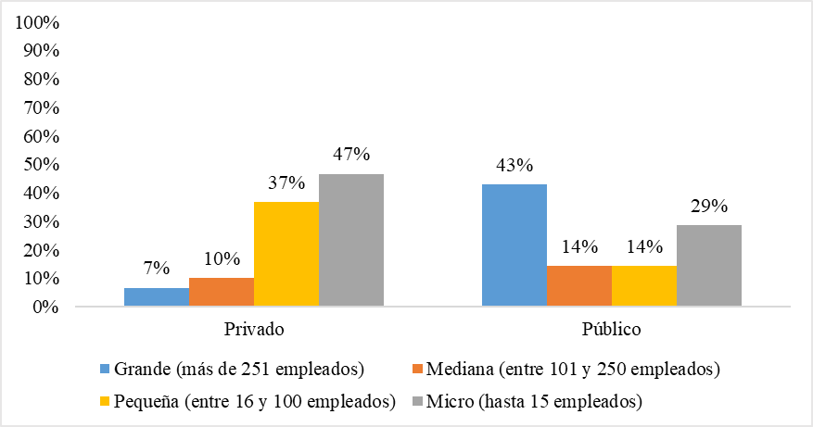
Fuente: Elaboración propia
Los principales vínculos que se han tejido entre estos empleadores y la Facultad de Ingeniería Civil son la contratación de egresados, el servicio social y las prácticas profesionales (figura 2). Estas respuestas coinciden totalmente con las obtenidas durante el foro de empleadores, cuando se les formuló la pregunta “¿cuáles son los mecanismos de vinculación que se han llevado a cabo entre la FIC y usted como empleador y cómo empezaron a tejerse esos vínculos?”.

El vínculo que ha habido entre la facultad y el [OOAPAS] es básicamente [por] las prácticas que […] han realizado los estudiantes, pero lo importante más bien ha sido que se acercan a conocer un poco más a fondo la función de las redes de agua potable y alcantarillado (informante 1).
La vinculación siempre ha sido estrecha, una gran parte de ingenieros que trabaja [en la SCT) son profesores de esta facultad y el mecanismo [mediante el cual] se ha estrechado más la relación es recomendar ingenieros para que den su servicio social (informante 2)
Tenemos vinculación con la facultad desde hace 43 años […]. Siempre que necesito un ingeniero […] le pido [a algunos profesores de la Facultad] que me ayuden recomendándome egresados […] con las características que necesito […]. Nosotros no tenemos a personal haciendo servicio social, prácticas sí, pero realmente han sido muy pocas [veces] (informante 4).

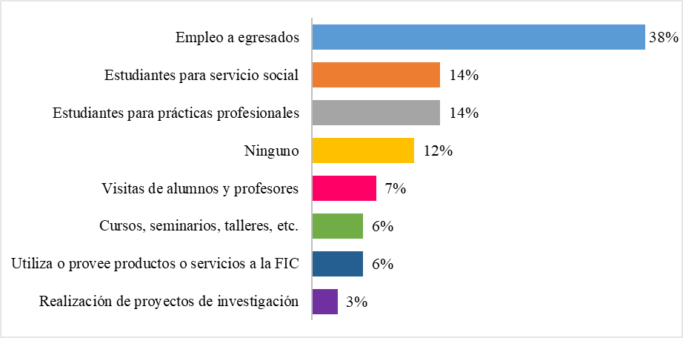
Figura 2. Medio de vinculación entre la Facultad de Ingeniería Civil y la empresa/institución
Fuente: Elaboración propia
Los principales requisitos para la contratación de profesionistas en las empresas e instituciones encuestadas, según su orden de importancia, son 1) tener título de licenciatura, 2) aprobar exámenes de selección o una entrevista y 3) tener experiencia en el área. Los aspectos que más se valoran para la selección de candidatos durante los exámenes y entrevistas que se practican son las habilidades para la toma de decisiones, manejo de paquetes computacionales, de personal y razonamiento lógico y analítico (figura 3).
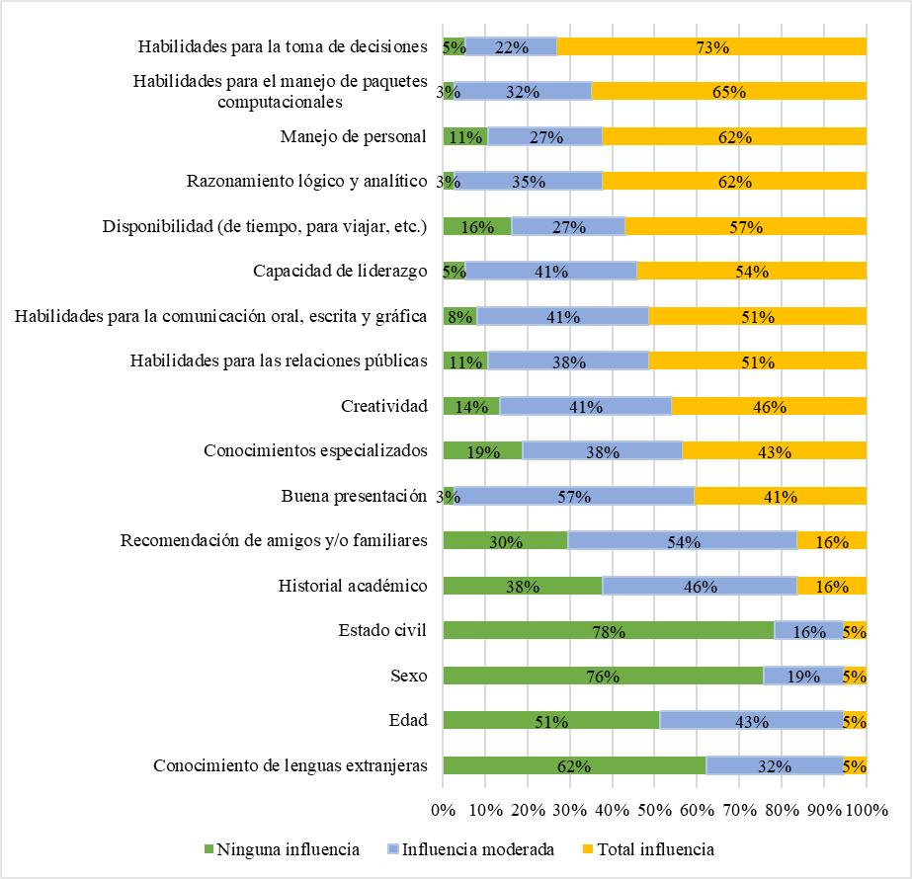
Figura 3. Aspectos que influyen en la contratación de profesionistas
Fuente: Elaboración propia
Estas respuestas obtenidas mediante la encuesta coinciden con lo señalado por los empleadores que participaron en el foro, cuando se les preguntó “¿cuáles son las características de mayor peso que usted considera para la contratación de egresados de la carrera de ingeniería civil?”. Aunque a diferencia de lo que ocurrió en la encuesta, en este caso algunos de los participantes agregaron el tema del historial académico como un factor relevante:
Buscamos actitud positiva, inquietud de conocer más, de investigar y de proponer soluciones a los problemas que se van presentando […] y la ética […]; también buscamos que tengan esa capacidad de relacionarse con los demás (informante 2).
El examen que le aplicamos es de conocimientos básicos [de la ingeniería civil], temas de relación con sus compañeros, […], de humanidades […], de hablar y escribir adecuadamente […]. Algo en lo que yo en especial me fijo mucho es que tengan buenas calificaciones […], que la información que den por escrito sea clara, ordenada y que tenga buena letra, que no tengan faltas de ortografía, que se sepan expresar, creo que habla mucho de una persona (informante 3).
En cuestión de los recién egresados, […] lo que más busco es el cumplimiento que tuvo en la formación académica […], a mí me dice mucho de la persona [acerca de] cómo es de responsable; busco que tenga principios éticos con buena responsabilidad (informante 4).
Los puestos que ocupan los egresados en las empresas e instituciones encuestadas son analista/técnico (22 %), supervisor (21 %), asistente, ayudante o auxiliar (21 %), jefe de departamento o área (18 %), gerente, director o coordinador de área (12 %) y el resto (6 %) se desempeña como agente de ventas, director general, profesor o técnico académico, o como empleado no profesional. En tales espacios, en los que vale destacar que 41 % de los empleadores señaló que los conocimientos de los egresados tienen total coincidencia con las actividades que realizan, la mayor satisfacción que reconocen, en relación con su desempeño profesional, es en aspectos como disposición para aprender constantemente, habilidades para el manejo de paquetes computacionales, trabajo en equipo y razonamiento lógico y analítico (figura 4). Estos aspectos coinciden con los declarados como de mayor relevancia para la contratación de profesionistas.

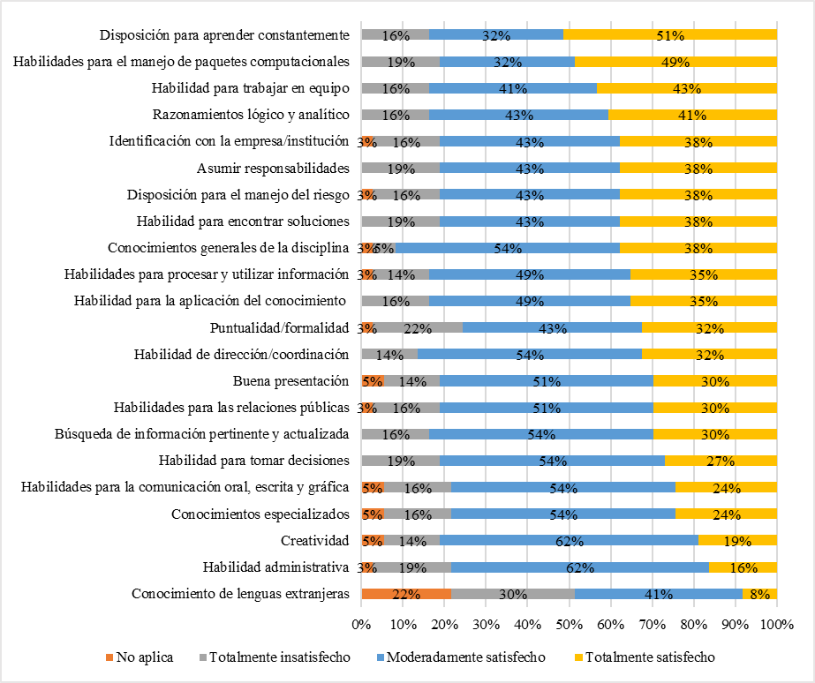
Figura 4. Satisfacción con el desempeño de los egresados
Fuente: Elaboración propia
Una vez más, los resultados de la encuesta coinciden (en general) con las declaraciones de los participantes en el foro en relación con las fortalezas y debilidades que tienen los egresados de la FIC:
Fortalezas: muy buen nivel de conocimiento básico, mejor que de otra [universidad], muy buena actitud, en general son muy entregados. Debilidades: mala formación en la parte de humanidades, mediana formación en materias un poco más específicas (costos, por ejemplo) (informante 3).
Coincido, los egresados de esta facultad nos caracterizamos por ser muy entrones. […] Pero […] redactar un informe es difícil […]. Como fortaleza, tienen los conocimientos básicos, pero hace falta el cómo te relacionas con los demás […], esa parte de la ética para tratarnos (informante 2).
Como fortaleza, es que saben aplicar bien las técnicas y tecnologías y […] hacer los cálculos y demás […]. Una de las debilidades es hacer una correcta redacción técnica de los proyectos que se elaboran (informante 1).
En general, los egresados de la Facultad tienen características muy buenas; son dedicados, son responsables […], normalmente están buscando en qué […] más cooperan. Una característica que sí les falta […] es el auto revisarse, […] cuando hay que entregar algo hay que revisarlo […] porque no quiero que yo vaya a entregar a un cliente y que esté mal, que tenga errores y que él me los señale […]. Tanto en un informe, un cálculo o una obra, la [falta de] ortografía es algo […] que se ve muy mal (informante 4).
Finalmente, destaca el hecho de que la mayoría (73 %) de los encuestados evaluó como “bueno” el desempeño laboral de los egresados y solo el 16 % como “muy bueno”; sin embargo, en términos comparativos con los graduados de otras instituciones de educación superior, incrementa al 43 % los empleadores que señalan que los de la Facultad de Ingeniería Civil de la Universidad Michoacana tienen muy buen desempeño laboral (figura 5).
En ese sentido, se pueden vincular los principales retos que destacaron los empleadores durante el foro, así como las recomendaciones que hicieron a la FIC para mejorar la formación de las futuras generaciones de ingenieros civiles:
La superación personal… yo sí creo que la Facultad tiene ese reto de inculcar eso [y la honestidad…], la Facultad debe buscar como incentivar a los alumnos, hacer que les interesen esas áreas […]. [Además], la Facultad tiene la capacidad de fomentar la práctica […]. También una cosa que le recomendaría a la Facultad es […] implementar las materias humanísticas, administrativas; que realmente se apliquen y se tomen en serio (informante 4).
[La] enseñanza […] tiene que ser más interactiva, es decir, que el profesor sea un poco más dinámico y los alumnos investiguen y expongan sus opciones. La manera de expresarse e investigar, va a hacer que nuestro razonamiento mejore (informante 3).
Bueno, uno de los aspectos importantes […] es la escasez [de agua] […]. Una de las actividades [pendientes] es que el profesionista le de esa importancia, valorarla en su uso, desde dónde la obtenemos, precisamente cuando no hay una buena planeación la obtención del agua es bastante cara (informante 1).
La principal recomendación es seguir reforzando esta parte de las prácticas profesionales y […] aplicar el servicio social en las empresas particulares (informante 2).

Figura 5. Evaluación del desempeño de los egresados de la FIC y su comparación con otras instituciones de educación superior
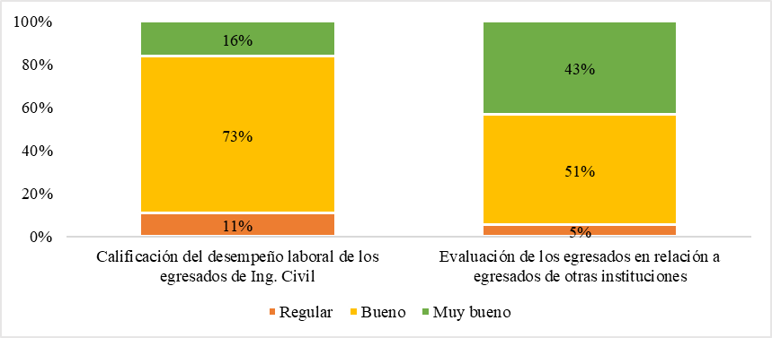Fuente: Elaboración propia

Discusión
De las visiones optimistas y pesimistas sobre el panorama de la educación superior mencionadas en este documento (De Vries y Navarro, 2011), han derivado políticas públicas para atender algunos de los problemas relacionados con los desequilibrios entre el mercado laboral y la educación superior. Sin embargo, la realidad actual indica que estas no han sido suficientes. Una de las razones por las cuales no se ha logrado ese objetivo puede ser que dichas políticas se han enfocado en cumplir con estándares de calidad en cuanto a procesos administrativos, de gestión y operación, y se ha dejado de lado la preocupación por mejorar las perspectivas de empleo de los graduados universitarios, aun cuando el conocimiento de los requerimientos del mercado laboral son un factor clave para una oferta educativa de calidad y con pertinencia social.
En consecuencia, los esfuerzos por transformar (en el sentido que implica la modernización) a las instituciones de educación superior en México en cuanto al mercado de trabajo han sido casi nulos. Como señalan Brown y Lauder (2007) “el problema es que […] siguen creyendo que el mercado laboral puede actuar como un mecanismo legítimo (mediante la división ocupacional del trabajo) para resolver la cuestión distributiva en las sociedades capitalistas” (p. 20).
Una visión alternativa desde la cual podría intentar reducir los desequilibrios entre el mercado de trabajo y la educación superior es la del desarrollo local sostenible, la cual promueve la importancia del aprovechamiento de los recursos, vocaciones y potencialidades endógenas locales para trazar nuevas estrategias de crecimiento (Pérez et al., 2020). Desde esta perspectiva, el rol que juega la universidad adquiere un nuevo significado al desempeñar un papel más activo en el fortalecimiento del tejido social, en general, y cuanto al tejido social-tecno-productivo en particular (a través de la vinculación constante con el resto de los actores locales).
La adopción de esta visión alternativa se justificaría en el hecho de que la producción, transferencia, difusión y aplicación de los conocimientos y las tecnologías siempre tienen lugar en contextos específicos, con sus singularidades económicas, culturales y valorativas que deben modelar sus prioridades y su desarrollo sin perder al mismo tiempo su universalidad. Lo que se pretende plantear con ello es la importancia de la contribución de la universidad —en conjunto con el resto de los actores locales— en la construcción colaborativa de conocimientos pertinentes para el desarrollo integral y sostenible y en la transformación de las perspectivas de inserción laboral de los egresados universitarios.
Por otra parte, como pudo observarse en la descripción de los resultados de este estudio, si bien los empleadores aprecian tanto las competencias genéricas como las específicas para el desempeño laboral de los graduados universitarios, al momento de señalar cuáles son las áreas de oportunidad en las que los programas de licenciatura en ingeniería civil deberían poner especial atención, parece existir una opinión generalizada en torno a que son las competencias genéricas. Por ende, se puede afirmar que en ese aspecto es donde la universidad tiene una mayor deuda con los oferentes de empleos, lo cual está completamente relacionado con los hallazgos de Ramírez y Ramírez (2018), Navarro y Blandón (2019), Gómez et al. (2019), Navarro y Blandón (2020), Correal-Cuervo et al. (2021), Salazar (2021) y Gálvez et al. (2022), a partir de estudios precedentes a este trabajo de investigación.
Estos resultados ponen en evidencia las marcadas diferencias que existen entre las dinámicas del mercado laboral y de la educación superior a las que refiere Planas (2013), pues esta última, según la opinión de los empleadores, se ha centrado en desarrollar y fortalecer los conocimientos técnicos del área de formación de los graduados universitarios. En palabras de Palmer et al. (2009, citados por Cabrera et al., 2016), “es interesante destacar que en la selección realizada por los empleadores no aparecen las competencias que tradicionalmente han formado parte del objetivo de la formación universitaria” (p. 83).
Finalmente, es importante destacar que el estudio de las dinámicas de la educación superior y el trabajo desde la óptica que aquí se ha destacado es un factor en el que debe poner especial énfasis la planeación institucional de las universidades. A través del conocimiento de las coincidencias y discrepancias entre “la oferta —las personas formadas disponibles y dispuestas a trabajar— y la demanda de trabajo expresada por los empleadores mediante sus comportamientos en la contratación y por el autoempleo” (Planas et al., 2019, p. 19), las universidades podrán ofrecer educación pertinente con el entorno social y productivo y potenciar su papel en la contribución al desarrollo local sostenible.
En definitiva, algunas de las implicaciones específicas que tendrían los cambios en la relación universidad-entorno bajo la lógica del desarrollo local sostenible son las siguientes: i) colaborar con la comunidad local, pues la universidad tendría que establecer relaciones sólidas y a largo plazo con gobiernos locales, empresas y organizaciones no gubernamentales para abordar los desafíos y las oportunidades locales; ii) enfocar la investigación en temas y problemas que sean relevantes para la comunidad local; iii) incluir cursos sobre desarrollo sostenible, prácticas ambientales y habilidades empresariales para el emprendimiento social con la intención de adaptar sus programas académicos a una educación que fomente la conciencia sobre la sostenibilidad y habilidades relacionadas; y iv) compartir sus conocimientos y tecnologías con la comunidad local, es decir, métodos de gestión sostenible o innovaciones sociales que benefician a la localidad.
Estas implicaciones destacan la importancia de que las universidades se involucren activamente en el desarrollo sostenible de sus comunidades locales, trabajando en conjunto con todos los actores relevantes para lograr un equilibrio entre el crecimiento económico, la justicia social y la conservación ambiental.

Conclusiones
Los estudios de empleadores pueden comprenderse como un complemento a las investigaciones de egresados, pues permiten tener una visión más amplia acerca de la pertinencia de los programas educativos con las expectativas y requerimientos del mercado laboral de profesionistas.
En tal sentido, el análisis que aquí se ha presentado pretende ser un insumo que abone a la reducción de los desequilibrios que existen en el mercado laboral de la ingeniería civil y contribuya a la gestión del programa educativo en la medida de los alcances que la misma información analizada lo permita. Estas intenciones se sustentan en la consideración de que, siempre que puedan atenuarse esas discordancias entre oferta y demanda laboral, las universidades estarán respondiendo a las demandas del entorno y al desarrollo local sostenible, pues dotarán de las competencias y habilidades que les permita a sus graduados desempeñar sus labores de acuerdo a los cambios que ocurren en el contexto que los rodea.
Para transitar en esa vía, por supuesto, se requieren cambios significativos en la forma como se relacionan las universidades con otros actores (externos). En otras palabras, para lograr la pertinencia social y un impacto significativo con el entorno se requiere de una gran disposición para establecer canales de comunicación efectivos y crear instancias y proyectos específicos para trabajar en ese sentido. Esto implicaría (cuando menos) el patrocinio, incubación, asesoría, participación de emprendimientos y coemprendimientos entre universidad y empleadores, innovaciones sociales y tecnológicas, y una rigurosa actividad destinada a fortalecer el capital social. Esta nueva modalidad de relaciones habría de contemplar en simultáneo tres líneas de actividades: la tradicional, referida al trabajo académico formativo con los estudiantes para que, una vez graduados, se integren a las localidades; otra que implicaría a la investigación y, finalmente, la vinculación, la cual no dejaría de tener un sentido académico, pero estaría destinada a lograr la integración sistémica de estas actividades con las localidades. Así, estaríamos asociando las funciones sustantivas de las universidades a favor de un entorno laboral más favorable para los profesionistas.

Futuras líneas de investigación
El análisis que implicó esta investigación permitió identificar ciertas necesidades de información que podrían ser atendidas en futuras investigaciones.
En primer lugar, podría realizarse un estudio más amplio con un tamaño de muestra mayor que integre una diversidad de empleadores y con un instrumento más robusto. De esta manera, se abre la posibilidad de que el empleador pueda proporcionar información más detallada en torno a cuáles criterios emplea para identificar a egresados con el mejor, regular o peor desempeño.
Asimismo, otra línea que podría desarrollarse —sea dentro del mismo estudio ampliado o bien en una investigación diferente— tendría que ver con el análisis de la dimensión internacional, es decir, un estudio que permita identificar cuáles son los requerimientos en cuanto a las competencias globales que los graduados deben demostrar en el desempeño de sus profesiones.
Finalmente, se propone una línea de investigación que incluya el estudio de egresados de los programas de posgrado de la Facultad de Ingeniería Civil, así como de sus empleadores, lo cual que podría proporcionar información relevante para la apertura de nuevos programas educativos a nivel posgrado. De este modo se podría atender a graduados que están buscando especializarse en un área que les permita mejorar su trayectoria profesional.

Agradecimientos
Este documento da cuenta de una parte del trabajo que se realiza en el marco del proyecto de investigación titulado Estudio de egresados de la licenciatura en Ingeniería Civil de la Universidad Michoacana de San Nicolás de Hidalgo, financiado por el Programa de Investigación 2022 de la Universidad Michoacana de San Nicolás de Hidalgo.
Asimismo, se agradece la colaboración de la Facultad de Ingeniería Civil de la Universidad Michoacana para disponer de la base de datos de la encuesta a egresados, de donde se tomaron los datos de contacto de empleadores, así como la disposición para distribuir la encuesta a empleadores, lo cual permitió el análisis cuantitativo. Además, el apoyo recibido para la realización del foro La pertinencia de la ingeniería civil en el mercado laboral ante los desafíos globales, de donde se tomó la información para el análisis cualitativo de este trabajo de investigación. De igual manera, se agradece el apoyo para responder la encuesta por parte de los miembros del Consejo Consultivo de la Facultad de Ingeniería Civil y a los dos expertos de la Asociación Internacional de Expertos en Seguimiento y Vinculación con Egresados (AIESVE) que apoyaron en la fase de validación del instrumento que se utilizó en la encuesta.

Referencias
Asociación Nacional de Universidades e Instituciones de Educación Superior (Anuies) (1998). Esquema básico para estudios de egresados. Autoedición.
Bañuelos, V., García, F., Álvarez, R. y Hernández, R. (2020). Grupos de interés y reestructuración del plan de estudios caso empleadores. Revista Venezolana de Gerencia, 25(91), 114-125. https://doi.org/10.37960/rvg.v25i91.33185
Brown, P. y Lauder, H. (2007). Educación, globalización y desarrollo económico. En X. Bonal, A. Castellani, y A. Verger (comps.), Globalización y educación. Textos fundamentales. Editorial Miño y Dávila.
Cabrera, N., López, M. y Portillo, M. (2016). Las competencias de los graduados y su evaluación desde la perspectiva de los empleadores. Estudios Pedagógicos, 42(3), 69-87. https://www.scielo.cl/pdf/estped/v42n3/art04.pdf
Correal-Cuervo, A., Bernal-Álvarez, Á., Cely-Bottía, J., Aguilar-Tovar, C. y Corredor-Gamba, S. (2021). Desempeño de los egresados desde la percepción de los empleadores. Cultura, Educación y Sociedad, 12(1), 103-118. http://dx.doi.org/10.17981/cultedusoc.12.1.2021.07
De Vries, W. y Navarro, Y. (2011). ¿Profesionistas del futuro o futuros taxistas? Los egresados universitarios y el mercado laboral en México. Revista Iberoamericana de Educación Superior, 2(4), 3-27. https://www.redalyc.org/pdf/2991/299124247001.pdf
Gálvez, E., Veliz, I. y Montero, C. (5-7 de octubre de 2022). Aporte de las empresas en la formación de ingenieros (as) civiles mecánicos, a través de las prácticas profesionales (ponencia). Congreso Chileno de Educación en Ingeniería. http://www.sochedi.cl/wp-content/uploads/2023/02/Sochedi_2022_paper_4473.pdf
Gómez, M., Muñoz, F. y Atencio, E. (2019). Evaluación de competencias en management para la formación de ingenieros civiles. Revista Iberoamericana de Educación en Ingeniería, 1(2), 1-9. https://www.scipedia.com/public/Gomez_et_al_2019a#
Hernández, E., Solís, R. y Stefanovich, A. (2012) Mercado laboral de profesionistas en México. Diagnóstico (2000-2009) y prospectiva (2010-2020). Asociación Nacional de Universidades e Instituciones de Educación Superior.
King-Domínguez, A., Llinas-Audet, X. and Améstica-Rivas, L. (2018). Rankings universitarios como medida de calidad: análisis comparado en Latinoamérica. Revista Venezolana de Gerencia, (1), 218-207.
Mier, J. (2015). Historia de la Facultad de Ingeniería Civil de la Universidad Michoacana. 85 aniversario. Universidad Michoacana de San Nicolás de Hidalgo.
Moreno, K., Burgos, B., López, K. (2021). El mercado laboral de egresados universitarios desde el punto de vista de los empleadores 2020. Universidad de Sonora. https://planeacion.unison.mx/pdf/empleadores_licenciatura_2020.pdf
Navarro, S. y Blandón, S. (2019). Perfil profesional para la formación de los ingenieros civiles del siglo XXI. Revista Multi-Ensayos, 4(9), 38-44. https://doi.org/10.5377/multiensayos.v4i8.9451
Navarro, S. y Blandón, S. (2020). Desempeño de estudiantes de Ingeniería Civil desde la perspectiva de los empleadores, periodo 2014-2016. Revista Ciencia y Tecnología El Higo, 10(1), 53-62. https://doi.org/10.5377/elhigo.v10i1.9926
Navarro-Cendejas, J. (2014). La inserción laboral de los egresados universitarios. Perspectivas teóricas y tendencias internacionales en la investigación. Asociación Nacional de Universidades e Instituciones de Educación Superior.
Organización de las Naciones Unidas para la Educación, la Ciencia y la Cultura (Unesco) (2022). ¿Reanudación o reforma? Seguimiento del impacto global de la pandemia de COVID-19 en la educación superior tras dos años de disrupción. Autoedición. https://unesdoc.unesco.org/ark:/48223/pf0000382402
Paredes, M. y Ortiz, L. (2019). Formación universitaria e inserción laboral. La inquietud por la empleabilidad. Revista de Investigación, Formación y Desarrollo: Generando Productividad Institucional, 7(2), 28-42. https://doi.org/10.34070/rif.v7i1
Pérez, V., Bravo, B., Pulido, A. y Breijo, T. (2020). El desarrollo local sostenible en la concepción del diagnóstico del Plan de Estudio “E”. Cooperativismo y Desarrollo, 8(3), 448-465. http://scielo.sld.cu/scielo.php?script=sci_arttext&pid=S2310-340X2020000300448
Planas J. (2013). El contrasentido de la enseñanza basada en competencias. Revista Iberoamericana de Educación Superior, 4(10), 75-92 https://www.scielo.org.mx/pdf/ries/v4n10/v4n10a5.pdf
Planas, J., De Vries, W. y Navarro, J. (2019). El futuro de la relación entre educación y trabajo: Una visión desde la realidad mexicana. En A. Acosta (coord.), El futuro de las relaciones entre educación superior y trabajo: perspectivas teóricas, implicaciones prácticas (pp.19-62). Asociación Nacional de Universidades e Instituciones de Educación Superior.
Ramírez, J. F. y Ramírez, H. (2018). Aportes en la construcción de competencias de la práctica profesional de ingenieros civiles en formación, desde el enfoque del Profesional Reflexivo. Estudio de caso. Revista Prácticum, 3(2), 1-21.
Salazar, R. (2021). Diagnóstico en la formación del ingeniero civil basada en competencias, caso: FNI/ORURO. Revista Educación Superior, 5(1), 70-82. http://www.scielo.org.bo/pdf/escepies/v8n1/v8n1_a08.pdf
Sosa, G., Gutiérrez, B. y Macías, A. (2018). Los empleadores consideran que los ingenieros industriales tienen un bajo dominio del inglés en el ámbito laboral. Revista Boletín Redipe, 7(7), 175-186. https://revista.redipe.org/index.php/1/article/view/532/505
Tuapanta, J., Duque, M. y Mena, A. (2017). Alfa de Cronbach para validar un cuestionario de uso de TIC en docentes universitarios. Revista mktDescubre, (10), 37-48. https://core.ac.uk/download/pdf/234578641.pdf
Valencia, D., Navarrete, E., López, K. y Burgos, B. (2004). Estudio de empleadores de egresados. Unidad Regional Centro. Universidad de Sonora. Universidad de Sonora. https://planeacion.unison.mx/pdf/empleadores_urc_2004.pdf
Vega, R. y García, F. (2023). ¿Dónde, cómo y cuánto? Una aproximación al primer empleo de los egresados de Ingeniería Civil de la Universidad Michoacana. Revista Iberoamericana para la Investigación y el Desarrollo Educativo, 13(26), 1-29. https://doi.org/10.23913/ride.v13i26.1515

Rol de Contribución | Autor (es)
Conceptualización | Rosa Vega Cano (principal) y Fabiola García Rangel (que apoya)
Metodología | Rosa Vega Cano y Fabiola García Rangel (igual)
Software | No aplica
Validación | Uribel Cruz Hernández
Análisis Formal | Rosa Vega Cano (principal) y Uribel Cruz Hernández (que apoya)
Investigación | Rosa Vega Cano y Fabiola García Rangel (igual)
Recursos | No aplica
Curación de datos | Rosa Vega Cano y Uribel Cruz Hernández (igual)
Escritura - Preparación del borrador original | Rosa Vega Cano
Escritura - Revisión y edición | Rosa Vega Cano (principal) y Fabiola García Rangel (que apoya)
Visualización | Rosa Vega Cano y Fabiola García Rangel (igual)
Supervisión | Rosa Vega Cano
Administración de Proyectos | Rosa Vega Cano
Adquisición de fondos | Rosa Vega Cano

